ТИПОВАЯ ТЕХНОЛОГИЧЕСКАЯ КАРТА ВЛ 500 кВ
Разработка скальных грунтов под металлические фундаменты опоры типа Р в горных труднодоступных условиях
К-I-24-8
См. Общая часть

8.1. Область применения

8.1.1. Технологическая карта предназначена для использования в составе проектов производства работ по ВЛ 500 кВ при устройстве котлованов под металлические фундаменты в скальных грунтах для промежуточной свободностоящей опоры типа Р в горных труднодоступных условиях.
8.1.2. Чертежи фундаментов под опору приведены на рис.1.
8.1.3. Настоящей картой рассматривается разработка скального грунта в соответствии с классификацией грунтов, приведенных в п.1.1.2 общей части сборника.
8.1.4. Номенклатура (состав) работ, охватываемых картой, указания по привязке карт к конкретным условиямстроительства, исходные и нормативные документы см. пункты 2, 3, 4 введения.

8.2. Технико-экономические показатели
Таблица 31
Наименование | Един. измерен. | Количество
 |  | Буровзрывные работы | Разработка
1. Объем разработки | м | 70 | 70
2.Численность бригады | чел. | 3 | 3
3. Продолжительность работы | дн. | 7,46 | 0,54
4. Затраты машиносмен | м.-см. | 47,68 | 6,40
5. Трудоемкость | чел.-день | 16,27 | 1,32
6. Удельная трудоемкость | чел.день  м | 0,232 | 0,019
7. Выработка на 1 рабочего в смену | м/см | 3,13 | 43,21
8.Стоимость затрат труда | руб. | 83,32 | 8,15

Примечание: технико-экономические показатели рассчитаны для разработки грунта IX группы.

8.3. Организация и технология производства работ
8.3.1. Указания по подготовке объекта и требования к готовности предшествующих работ см. п.1.1.3 общей части сборника.
8.3.2. Разбивка котлованов под металлические фундаменты осуществляется в соответствии с технологической картой К-1-24-2 настоящего сборника.
8.3.3. Буровзрывные работы производятся в соответствии с пп.1.2.2 1.2.5; 1.2.7 общей части сборника.
8.3.4. Схема расположения шпуров для котлованов в разных категориях грунтов см. рис.4.
8.3.5. Бурение шпуров на монтажной площадке осуществляется 2-мя перфораторами, которые питаются сжатым воздухом от одного компрессора.
Схема производства работ по этапу N 2 (буровзрывные работы) приведена на рис.24.

Рис.24
СХЕМА ПРОИЗВОДСТВА БВР (ЭТАП N 2) /НА ПЛОЩАДКЕ ПОД ОПОРУ ТИПА Р - ВАРИАНТ МЕТАЛЛИЧЕСКИХ Ф-ТОВ
М …..*
________________
* Брак оригинала. - Примечание изготовителя базы данных.

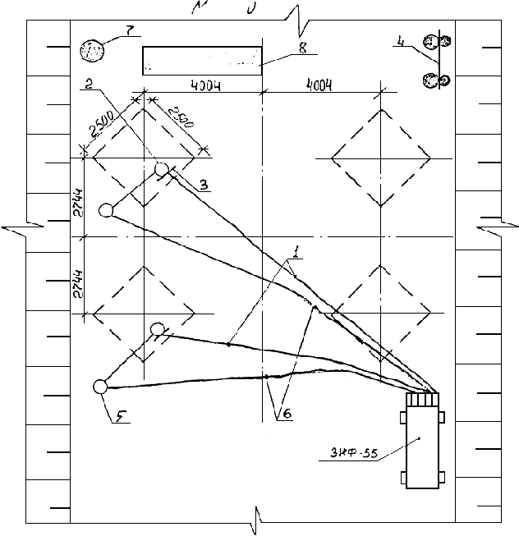
ЭКСПЛИКАЦИЯ
1. Шланг компрессора.
2. Перфоратор.
3. Пневматическая поддержка.
4. Пожарный щит.
5. Пылеуловитель.
6. Шланг.
7. Бачок для воды / - емкостью 0,05 м.
8. Стол для хранения буровых штанг.

8.3.6. Разработка котлованов под фундаменты производится в соответствии с пп.1.2.8; 1.2.9; 1.2.10; 1.2.11 общей части сборника.
8.3.7. Схема производства работ по этапу N 3 (разработка разрыхленного грунта и сборка откосов) приведена на рис.25.

Рис.25
СХЕМА РАЗРАБОТКИ КОТЛОВАНОВ (ЭТАП N 3) НА ПЛОЩАДКЕ ПОД ОПОРУ ТИПА Р - ВАРИАНТ МЕТАЛЛИЧЕСКИХ ФУНДАМЕНТОВ/
М 1:200
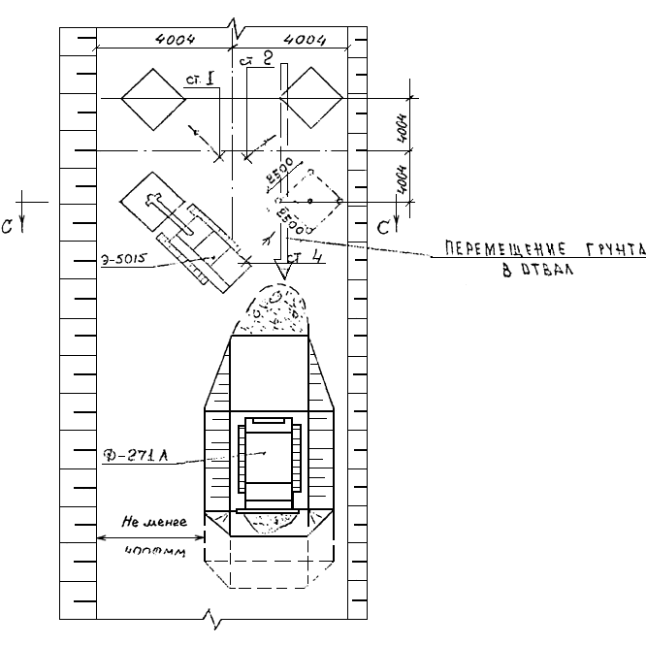

С-С
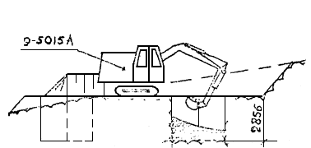
ТАБЛИЦА ОБЪЕМОВ РАБОТ НА ОПОРУ В М
НАИМЕНОВАНИЕ РАБОТ | ОБЪЕМ РАБОТ
разработка грунта экскаватором в отвал | 70 м
оборка откосов | определяется на месте
перемещение разработанного грунта бульдозером | 70 м

8.3.7*. Допускаемые отклонения разработанных котлованов приведены в п.1.2.18.
________________
* Нумерация соответствует оригиналу. - Примечание изготовителя базы данных.

8.3.8. Схема пооперационного контроля качества работ приведена в таблице N 6.
8.4. Ориентация и методы труда рабочих

8.4.1. Разбивка котлованов (см. карту К-1-24-2)
а) электролитейщик 5 разряда - 1 чел.
б) электролитейщик 2 разряда - 2 чел.
8.4.2. Бурение шпуров
а) бурильщик 4 разряда - 2 чел.
8.4.3. Подготовка и взрывание ВВ
а) взрывник 4 разряда - 1 чел.
8.4.4. Разработка котлованов
а) машинист экскаватора 6 разряда - 1 чел.
б) помощник машиниста 5 разряда - 1 чел.
в) машинист бульдозера 6 разряда - 1 чел.
8.4.5. Оборка откосов
а) землекоп 3 разряда - 1 чел.
б) землекоп 1 разряда - 1 чел.
__________________________
ВСЕГО: 11 чел.
8.4.6. Машинист 6 разряда устанавливает экскаватор в забой и производит разработку грунта в отвал.
8.4.7. Помощник машиниста 5 разряда следит за работой механизмов экскаватора и производит смазку и заправку горючего, проверяет глубину и размеры в плане отрываемого котлована.
8.4.8. Машинист 6 разряда бульдозером производит перемещение грунта в резервный отвал на расстояние до 20 м.

8.5. Материально-технические ресурсы
Механизмы
Таблица 32
NN  п/п | Наименование | Марка | Кол-во
1. | Экскаватор обратная лопата | Э-5015 А | 1
2. | Бульдозер | Д-271 А | 1
3. | Перфоратор | ПР-18Л | 2
4. | Компрессор | ЗИФ-55 | 1
5. | Пылеуловитель | ДСП-3 | 2
6. | Пневмоподдержка | П-8 | 2
7. | Отбойный молоток | МО-9У | 1

5.1. Технические характеристики механизмов, инструменты, инвентарь приведены в табл. N 3.

Таблица 33
Калькуляция трудозатрат на устройство котлованов под 1 опору
Обоснование  (ЕНиР и др.) | Наименование работ | Ед. изм. | Объем работ | Норма времени на един. измер., чел.ч. | Затраты труда на весь объем работ, чел.-день | Расценка на един. измер., руб. коп. | Стоимость затрат труда на весь объем
1 | 2 | 3 | 4 | 5 | 6 | 7 | 8
ЕНиР 2-3-6 табл.3 N 2 | I. Бурение шпуров перфораторами в грунтах группы:
г) | 1. VII | 100 м | 2,98 | 20 | 7,27 | 12-50 | 37-25
д) | 2. VIII | " | 2,98 | 26 | 9,45 | 16-25 | 48-43
е) | 3. IX | " | 2,98 | 32 | 11,63 | 20-00 | 59-60
ж) | 4. X | " | 3,1 | 41 | 15,5 | 25-63 | 79-46
з) | 5. XI | " | 3,1 | 54 | 20,42 | 33-75 | 104-63
ЕНиР 2-3-8 | II. Подготовка взрывчатых веществ и средств взрывания
N 1 | 1. Размельчение аммонита для грунтов группы:
 | VII-IX | 100 кг | 1,3 | 1,4 | 0,22 | 0-87,5 | 1-14
 | X-XI | " | 1,4 | " | 0,24 | " | 1-23
N 5 | Изготовление патронов весом 0,1 кг (для контурных шпуров) | 100 шт. | 9,0 | 1,65 | 1,81 | 1-03 | 9-27
N 7 | 3*. Изготовление патронов весом 0,4 кг (для шпуров рыхления) для грунтов группы:
 | VII-IX | " | 1,0 | 2,1 | 0,26 | 1,31 | 1-31
 | X-XI | " | 1,25 | " | 0,32 | " | 1-64
N 17 | 4. Подбор электродетонаторов по сопротивлению.  Для грунтов группы:
 | VII-IX | " | 0,96 | 1,6 | 0,19 | 1,00 | 0-96
 | X-XI | " | 1,0 | " | 0,20 | " | 1-00
N 18 | 5. Проверка эл. детонаторов на проводимость тока  Для грунтов группы:
 | VII-IX | " | 0,96 | 0,9 | 0,11 | 0-56 | 0-54
 | X-XI  Наращивание электродетонаторов | " | 1,0 | " | 0,11 | " | 0-56
 | VII-IX | " | 0,96 | 3,5 | 0,41 | 2-19 | 2-10
 | X-XI | " | 1,0 |  | 0,43 |  | 2-19
ЕНиР 2-3-10 табл.2 N 8, в | III. Взрывание шпуровых зарядов в грунтах группы:
 | VII-IX | " | 0,96 | 14 | 1,64 | 8-75 | 8-40
 | X-XI | " | 1,0 | " | 1,71 | " | 8-75
ЕНиР 2-1-10 табл.3 N 4, М | IV. Разработка разрыхленного грунта в котлованах экскаватором обратная лопата навылет | 100 м | 0,7 | 12,6 | 1,08 | 9-40 | 6-58
ЕНиР 2-1-16 N 2 а, б | V. Перемещение грунта бульдозером на расстояние до 20 м | " | 0,7 | 2,84 | 0,24 | 2-24,4 | 1-57
ЕНиР 2-1-41 табл.3, N 1, д | VI. Оборка откосов
 | 1. Разработка грунта пневматическими отбойными молотками | 1 м | по месту | 7,7 |  | 4-27
ЕНиР 2-1-42 таб. 1, е | 2. Откидывание разрыхленного грунта | 1 м | по месту | 1,65 |  | 0-72,3
 | ИТОГО |  |  |  | 17,59 |  | 91,47
________________
* Нумерация соответствует оригиналу. - Примечание изготовителя базы данных.
Примечание:
1. Пункты II 1, 2, 3 учитываются, если ВВ непатронированное.
2. Итоговая сумма трудозатрат и стоимостей подведена для грунта IX группы.
3. Объем работ и трудозатрат по оборке откосов определяется по месту.

График выполнения работ
Таблица N 34
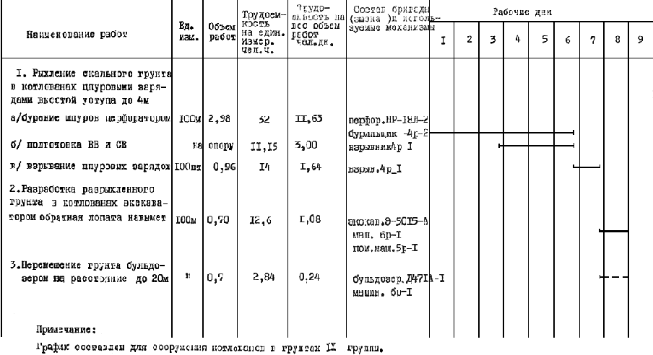

Примечание:
График составлен для сооружения котлованов в грунтах IX группы.

Электронный текст документа подготовлен
ЗАО "Кодекс" и сверен по материалам, предоставленным:
Министерство энергетики и электрофикации СССР;
Главное производственно-техническое управление
по строительству. Всесоюзный институт
по проектированию организаций энергетического
строительства "ОРГЭНЕРГОСТРОЙ". Тбилисский филиал

